附件4

电子阴道显微镜注册技术审查指导原则

本指导原则旨在指导注册申请人对第二类电子阴道显微镜注册申报资料的准备及撰写，同时也为技术审评部门审评注册申报资料提供参考。
本指导原则是对电子阴道显微镜的一般要求，申请人应依据产品的具体特性确定其中内容是否适用，若不适用，需具体阐述理由及相应的科学依据，并依据产品的具体特性对注册申报资料的内容进行充实和细化。
本指导原则是供申请人和审查人员使用的指导文件，不涉及注册审批等行政事项，亦不作为法规强制执行，如有能够满足法规要求的其他方法，也可以采用，但应提供详细的研究资料和验证资料。应在遵循相关法规的前提下使用本指导原则。
本指导原则是在现行法规、标准体系及当前认知水平下制定的，随着法规、标准体系的不断完善和科学技术的不断发展，本指导原则相关内容也将适时进行调整。

一、适用范围
本指导原则的适用范围为第二类电子阴道显微镜，根据新《医疗器械分类目录》（国家食品药品监督管理总局公告2017年第104号），分类编码为18—03—02（妇产科、辅助生殖和避孕器械—妇产科诊断器械—阴道镜）。
本指导原则不适用于含有自动诊断分析功能的阴道镜产品，不适用于含有其他诊断或治疗技术的阴道镜产品。

二、技术审查要点

（一）产品名称的要求
产品的名称应符合《医疗器械通用名称命名规则》（国家食品药品监督管理总局第19号令）、《医疗器械分类目录》（国家食品药品监督管理总局公告2017年第104号）、《免于进行临床试验的第二类医疗器械目录》（国家食品药品监督管理总局通告2014年第12号）等相关法规、标准、规范性文件的要求。产品名称应以体现产品的工作原理、技术结构特征、功能属性为基本准则，如“电子阴道显微镜” “电子阴道镜” “数码电子阴道镜” “电子阴道镜数字成像系统”等。

（二）产品的结构和组成
电子阴道显微镜可由观察系统、照明系统组成，可外接图像采集显示系统。
结构型式可为便携式、分体式、集成式，产品图示举例如图1到图3所示。

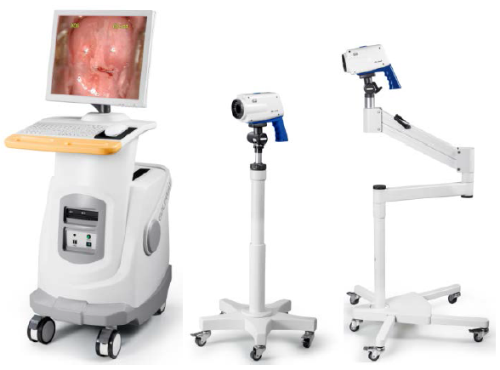
图1 分体式电子阴道显微镜

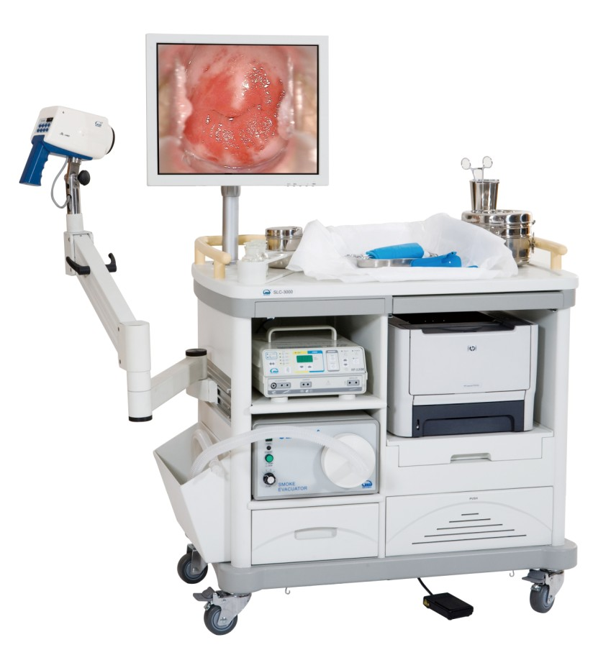
图2 集成式电子阴道显微镜

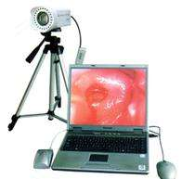
图3 便携式电子阴道显微镜

（三）产品工作原理
电子阴道显微镜（Colposcope）是一种放大镜式的光学窥镜,它的工作原理是在光源照明下，通过调节焦距放大图像，非接触性观察宫颈、阴道或外阴等部位上皮和血管部位的细微变化, 评价有无病变和病变程度，指导可疑部位定点活检，并对观察的结果进行记录。
结构原理图如图4所示。
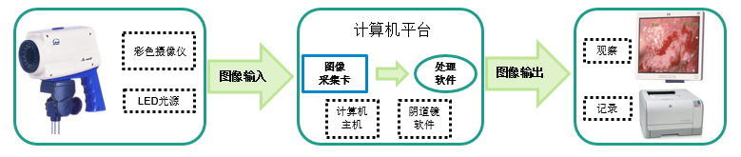 图像采集系统 图像处理系统 图像显示系统
图4 结构原理图

（四）注册单元划分的原则和实例
产品注册单元原则上以产品的技术原理、结构组成、性能指标和适用范围为划分依据。

（五）产品适用的相关标准
目前暂未发布有关于阴道镜产品的国家/行业标准，可参考的相关常用标准列举如下：
表1 相关产品标准
标准号 | 标准名称
GB 9706.1—2007 | 医用电气设备第1部分：安全通用
GB 9706.15—2008 | 医用电气设备第1—1部分：安全通用要求并列标准：医用电气系统安全要求
GB/T 191—2008 | 包装储运图示标志
GB/T 14710—2009 | 医用电器环境要求及试验方法
YY 0505—2012 | 医用电气设备第1—2部分：安全通用要求并列标准：电磁兼容要求和试验
YY/T 0316—2016 | 医疗器械风险管理对医疗器械的应用
YY/T 0466.1—2016 | 医疗器械用于医疗器械标签、标记和提供信息的符号第1部分：通用要求
GB/T 9969—2008 | 工业产品使用说明书总则
YY/T 0708—2009 | 医用电气设备第1—4部分：安全通用要求并列标准：可编程医用电气系统
YY/T 0664—2008 | 医疗器械软件 软件生存期过程
YY 1057—2016 | 医用脚踏开关通用技术条件
GB 4208—2008 | 外壳防护等级（IP代码）
YY/T 1474—2016 | 医疗器械可用性工程对医疗器械的应用

企业还可根据产品的技术特点不同，引用其他相应标准。
产品适用及引用标准的审查可以分两步来进行。首先对引用标准的齐全性和适宜性进行审查，也就是在编写产品技术要求时与产品相关的国家、行业标准是否进行了引用，以及引用是否准确。可以通过对符合性声明中提供的符合标准的清单是否引用了相关标准，以及所引用的标准是否适宜来进行审查。此时，应注意标准编号、标准名称是否完整规范，年代号是否有效。
其次对引用标准的采纳情况进行审查。即所引用的标准中的条款要求，是否在产品技术要求中进行了实质性的条款引用。这种引用通常采用两种方式，文字表述繁多内容复杂的可以直接引用标准及条款号，比较简单的也可以直接引述具体要求。
如有新版强制性国家标准、行业标准发布实施，产品性能指标等要求应执行最新版本的国家标准、行业标准。

（六）产品的适用范围
应明确产品的适用范围，产品具体适用范围应与申报产品性能、配置等一致，应有相应的临床评价资料支持。
常见的预期用途如下：
供外阴、阴道、宫颈疾病的非接触性观察和影像记录用。
本产品预期在医疗机构内使用，适用于专业的医护人员使用。
禁忌症：阴道镜检查没有绝对的禁忌症。如产品具有禁忌症，应予以说明。
应在产品说明书中明确说明该器械不适宜应用的某些疾病、情况或特定的人群。

（七）产品的主要风险及研究要求

1.产品的主要风险
1.1危害估计和评价
电子阴道显微镜设备的风险管理报告应符合YY/T 0316—2016《医疗器械风险管理对医疗器械的应用》的有关要求，判断与产品有关的危害，估计和评价相关风险，控制这些风险并监视控制的有效性。主要的审查要点包括：
（1）与产品有关的安全性特征判定，可参考YY/T 0316—2016的附录C。
（2）危害、可预见的事件序列和危害处境判断，可参考YY/T 0316—2016附录E、I。
（3）风险控制的方案与实施、综合剩余风险的可接受性评价及生产和生产后监视相关方法，可参考YY/T 0316—2016附录F、G、J。
（4）风险可接收准则，降低风险的措施及采取措施后风险的可接收程度，是否有新的风险产生。
1.2产品的危害示例
（1）能量危害
电磁能：可能共同使用的设备（如高频电刀）对电子阴道显微镜的电磁干扰，静电放电对电子阴道显微镜产生干扰，电子阴道显微镜产生的电磁场对可能共同使用的设备的影响等。
光辐射：电子阴道显微镜的冷光源发出的光辐射能量过高或输出光的红外能量太高可能造成患者体腔粘膜灼伤；操作者在使用时将光照射人眼可能造成操作者或患者人员视网膜受伤。
漏电流：可触及金属部分、外壳、应用部分与带电部分隔离/保护不够，漏电流超出允许值，导致人体受伤。
机械能：电子阴道显微镜坠落导致机械部件松动、导致无照明输出等。
（2）生物学和化学危害
本产品不与患者直接接触。
（3）操作危害
功能：光源损坏引发的危害。
使用错误：偏离注册申请人规定的环境条件、使用要求外使用或存储产品，可能造成元器件失效，引发危害。
（4）信息危害
包括标记缺少或不正确，标记的位置不正确，不能被正确地识别，不能永久贴牢和清楚易认。
不符合法规及标准的说明书，包括说明书中未对限制充分告知，未对由不熟练或未经培训的人员使用、不正确的操作、与其他设备共同使用时易产生的危害进行警告，未正确标示储存条件、消毒方法、维修和维护信息，未对因长期使用产生功能丧失而可能引发的危害进行警告，未对合理可预见的误用进行警告等引发的危害。
以下依据YY/T 0316—2016的附录E（表E.2）从八个方面提示性列举了电子阴道显微镜设备的可能存在的初始危害因素，提示审查人员从以下方面考虑。
表2 产品主要初始危害因素
通用类别 | 初始事件和环境示例
不完整的  要求 | 设计参数的不恰当不规范：可触及金属部分、外壳、应用部分、信号输入/输出部分等与带电部分隔离/保护不够，电介质强度不够，导致对电击危险防护不够，可能对使用者或患者造成电击危害；便携式提拎装置不牢固，带脚轮设备锁定不良，移动式设备易翻倒，设备支撑件强度不足，设备面、角、边粗糙，对飞溅物防护不够，都可能对使用者或患者造成机械损伤；显示器辐射可能对操作者产生危害；对环境的电磁干扰超标，干扰其他设备正常工作；等等。  运行参数不恰当规范：照射时间过久，光源照度衰减，白平衡参数不恰当，等等。  性能要求不恰当规范：性能参数如视场范围、图像几何失真度、色彩饱和度、放大倍数、工作距离、光源照度的要求等不符合临床要求，可导致误诊，等等。  服务中的要求不恰当规范：使用说明书未对设备及配件维护、保养方式、方法、频次进行说明，导致设备及配件不能正常使用，等等。  寿命的结束：使用说明书未对设备/附件的使用寿  命和贮藏寿命进行规定，导致设备/附件超期非正常使用导致图像质量等性能指标降低，安全性能出现隐患，等等。
制造过程 | 制造过程更改的控制不充分：控制程序修改未经验证，导致设备性能参数指标不符合标准要求；等等。  制造过程的控制不充分：生产过程关键工序控制点未进行监测，导致部件或整机不合格；等等  供方的控制不充分：外购、外协件供方选择不当，外购、外协件未进行有效进货检验，导致不合格外购、外协件投入生产；等等。
运输和贮藏 | 不恰当的包装：产品防护不当导致设备运输过程中损坏；等等。  不适当的环境条件：在超出设备规定的贮藏环境（温度、湿度、压力）贮藏设备，导致设备不能正常工作；等等。
环境因素 | 物理学的（如热、压力、时间）：过热环境可能导致设备不能正常工作；等等。  化学的（如腐蚀、降解、污染）：强酸强碱导致设备/配件损害；非预期使用于有麻醉剂的环境中，可能因为电气连接、设备结构、静电预防不良等引起混合气体爆炸；等等。  电磁场（如对电磁干扰的敏感度）：抗电磁干扰能力差，特定环境设备工作不正常；等等。  不适当的能量供应：设备的供电电压不稳定，导致设备不能正常工作或损坏；等等。
清洁、消毒和灭菌 | 未对消毒过程的确认或确认程序不规范：使用说明书中推荐的对设备的消毒方法未经确认，不能对产品进行有效消毒；等等。  消毒执行不恰当：使用者未按要求对产品进行防护或消毒，导致院内感染；等等。
处置和废弃 | 没提供信息或提供信息不充分：未在使用说明书中对产品的处置和废弃方法进行说明，或信息不充分；未对设备废弃的处置进行提示性说明；等等。
人为因素 | 设计缺陷引发可能的使用错误，如：  易混淆的或缺少使用说明书：如缺少详细的使用方法、缺少必要的技术参数、缺少必要的警告说明、缺少电路图和元器件清单、缺少运输和贮存环境条件的限制；设备在故障状态（如变压器过载、断开保护接地线、设备的元器件出现故障）下运行可产生危险警示不足；使用前未检查设备工作状态；操作说明过于复杂，不易懂；未说明如何正确维护、保养设备/附件；等等。
设置、测量或其他信息的显示不明确或不清晰：测量标尺未标示单位和比例；等等。
错误显示结果：公式错误导致测量结果显示错误；等等。
与已有的器械比较，样式或布局有争议：显示参数与多数设备通用的显示参数布局不相同，可能引起参数记录错误；等等。
由缺乏技术的/未经培训的人员使用：使用者/操作者未经培训或培训不足，不能正确使用和维护保养设备；等等。
失效模式 | 由于老化、磨损和重复使用而致功能退化：长时间使用后光源衰减，重复清洁消毒导致按键失效；等等。

2.研究要求
（1）产品性能研究
应当提供产品性能研究资料以及产品技术要求的研究和编制说明，包括功能性、安全性指标（如电气安全与电磁兼容、辐射安全）以及与质量控制相关的其他指标的确定依据，所采用的标准或方法、采用的原因及理论基础。
（2）消毒工艺研究
应当明确推荐的消毒工艺（方法和参数）以及所推荐消毒方法确定的依据。
（3）产品使用寿命和包装研究
使用寿命（或使用期限）的确认应当提供产品使用寿命的验证报告。光源的使用寿命应提供单独的寿命验证报告。
对于包装及包装完整性：应提供在宣称的使用期限内以及运输储存条件下保持包装完整性的依据。若注册申请人通过试验验证运输储存条件下的包装完整性，应提供试验方案、试验过程图片、试验报告等详细资料。
（4）软件研究
软件研究参见《医疗器械软件注册技术审查指导原则》（国家食品药品监督管理总局通告2015年第50号）和《医疗器械网络安全注册技术审查指导原则》（国家食品药品监督管理总局通告2017年第13号）的相关要求。
对于电子阴道显微镜应用软件，应当提供一份单独的医疗器械软件描述文档，内容包括基本信息、实现过程和核心算法，详尽程度取决于软件的安全性级别和复杂程度。同时，应当出具关于软件完整版本命名规则的声明，明确软件版本的全部字段及字段含义，确定软件的完整版本和发行所用的标识版本。应明确软件正常运行所需的计算机硬件配置和系统软件条件。
应根据电子阴道显微镜产品网络安全的具体情况提供一份单独的网络安全描述文档或常规安全补丁描述文档。网络安全描述文档适用于产品注册、重大网络安全更新，常规安全补丁描述文档适用于轻微网络安全更新。文档的具体要求详见《医疗器械网络安全注册技术审查指导原则》（国家食品药品监督管理总局通告2017年第13号）的网络安全文档部分。

（八）产品技术要求应包括的主要技术指标
产品技术要求的审查是产品主要技术性能指标审查中最重要的环节之一。
电子阴道显微镜主要技术性能指标可以分解为技术性能要求和安全要求两部分。其中有些技术性能要求和安全要求又是相关联的。
产品技术要求中规定的要求部分是否齐全，可以通过对是否具有以下主要内容进行审评：
1.安全要求
安全要求应符合GB 9706.1—2007标准规定。若为医用电气系统，则还应符合GB 9706.15—2008的要求。
2.整机性能指标
对设备整机应给出不少于下列参数性能：
放大倍数
工作距离
视场范围
景深
光源照度
光源色温
水平分辨率
色彩还原度
图像几何失真度
辐射热
照度均匀性
光斑直径
（备注：如工作距离与放大倍数有关系，景深、视场范围与放大倍数、工作距离有关系，因此建议给出工作距离时需要指定放大倍数，给出景深、视场范围需要指定放大倍数和工作距离。）
3.电源电压适应范围：在额定电压±10%范围内，电子阴道显微镜应能正常工作。
4正常工作条件：包括环境温度、相对湿度、大气压力等；
5.外观和结构要求：由注册申请人在产品技术要求中明确，如：
（1）外表应色泽均匀、表面整洁，无划痕、裂缝等缺陷。
（2）面板上文字和标志应清楚易认、持久。
（3）控制和调节机构应灵活、可靠，紧固部位应无松动。
6.使用功能要求（包括软件功能），例如：
放大缩小
计时显示
绿色滤镜
光斑减影
聚焦模式：如自动、手动等
脚踏采图
白平衡
病人管理：如新建病人、搜索等
病历管理：如查找病历、查看和编辑报告等
观察检查：如图像和视频采集、冻结、查看等
图片编辑：如添加标识标注、测量等
报告功能：如报告编辑、报告打印等
术语管理：如增加、删除、修改、导入导出功能等
账号管理：如账号创建、权限设置等
联网功能：如传输云盘、数据库、信息管理系统等。
其他功能：如远程会诊、远程复核功能
7.电磁兼容性要求：应符合YY 0505—2012标准要求。

（九）同一注册单元内注册检验代表产品确定原则和实例
同一注册单元应按产品风险与技术指标的覆盖性来选择典型产品。典型产品应是同一注册单元内能够代表本单元内其他产品安全性和有效性的产品，应优先考虑结构最复杂、功能最全、风险最高、技术指标最全的型号。同一注册单元中，若主要技术指标、电源组件不能互相覆盖，则典型产品应为多个型号。

（十）产品生产制造相关要求
1.应当明确产品生产工艺过程，可采用流程图的形式，并说明其过程控制点。
2.特别地，应识别产品生产制造和检验中的关键过程和特殊过程，并在工艺流程图中明确。对于特殊过程，应进行特殊过程确认，必要时提供特殊过程确认报告。
3.有多个研制、生产场地，应当分别明确每个研制、生产场地的生产制造和检验等具体情况。

（十一）产品临床评价细化要求
根据在《免于进行临床试验的第二类医疗器械目录》（国家食品药品监督管理总局通告2014年第12号），符合第118号产品描述的电子阴道显微镜可免于进行临床试验，应提交如下资料：
1.提交申报产品相关信息与《目录》所述内容的对比资料；
2.提交申报产品与《目录》中已获准境内注册医疗器械的对比说明，对比说明应当包括《申报产品与目录中已获准境内注册医疗器械对比表》和相应支持性资料。
提交的上述资料应能证明申报产品与《目录》所述的产品具有等同性。若无法证明申报产品与《目录》产品具有等同性，则应按照《医疗器械临床评价技术指导原则》其他要求开展相应工作。

（十二）产品的不良事件历史记录
目前经查询国家药品不良反应监测中心的国家医疗器械不良事件监测数据库，未发现相关记录。注册申请人应当检索和记录不良事件。

（十三）产品说明书和标签要求
产品说明书和标签应当符合《医疗器械说明书和标签管理规定》（国家食品药品监督管理总局令第6号）及相关标准特别是GB 9706.1、GB 9706.15、YY 0505的相关要求。
医疗器械说明书和标签的内容应当真实、完整、准确、科学，并与产品特性相一致。医疗器械标签的内容应当与说明书有关内容相符合。医疗器械说明书和标签文字内容应当使用中文，可以附加其他文种。中文的使用应当符合国家通用的语言文字规范。医疗器械说明书、标签的文字、符号、图形、表格、数字、照片、图片等应当准确、清晰、规范。

1.说明书的内容
医疗器械说明书应当包括不少于以下内容：
（1）产品名称、型号、规格。
（2）注册人的名称、住所、联系方式及售后服务单位，进口医疗器械还应当载明代理人的名称、住所及联系方式。
（3）生产企业的名称、住所、生产地址、联系方式及生产许可证编号，委托生产的还应当标注受托企业的名称、住所、生产地址、生产许可证编号。
（4）医疗器械注册证编号。
（5）产品技术要求的编号。
（6）产品性能、主要结构组成或者成分、适用范围。
（7）禁忌症、注意事项以及其他警示、提示的内容。
（8）安装和使用说明或者图示，由消费者个人自行使用的医疗器械还应当具有安全使用的特别说明。
（9）产品维护和保养方法，特殊储存、运输条件、方法。
（10）生产日期，使用期限或者失效日期。
（11）配件清单，包括配件、附属品、损耗品更换周期以及更换方法的说明等。。
（12）医疗器械标签所用的图形、符号、缩写等内容的解释。
（13）说明书的编制或者修订日期。
（14）其他应当标注的内容。

2.使用说明书审查关注点
（1）产品名称、型号规格、主要性能、结构组成和预期用途的内容应与综述资料、注册申请表及临床评价资料等的内容一致。
（2）生产企业名称、住所、生产地址、联系方式及售后服务单位应真实有效，并与《企业法人营业执照》一致；《医疗器械生产企业许可证》编号、医疗器械注册证书编号、产品技术要求编号位置应预留。

3.使用说明书中有关注意事项、警示以及提示性内容
主要应包括：
（1）提醒注意由于电气安装不合适而造成的危险。
（2）设备是否能与心脏除颤器及高频手术设备一起使用的声明；若可与心脏除颤器及高频手术设备一起使用，安全使用的方法与条件。
（3）多台设备互连时引起漏电流累积而可能造成的危险；必要时列出可与设备相连并安全使用的设备的要求。
（4）可靠工作所必须的程序。
（5）镜头正确使用、消毒和防护的详细方法；预防性检查和保养的方法与周期。必要时规定合适的消毒剂，并列出这些设备部件可承受的温度、压力、湿度和时间的限值。
（6）对设备所用的图形、符号、缩写等内容的解释，如：所有的电击防护分类、警告性说明和警告性符号的解释。
（7）该设备与其他装置之间的潜在的电磁干扰或其他干扰资料，以及有关避免这些干扰的建议。
（8）如果使用别的部件或材料会降低最低安全度，应在使用说明书中对被认可的附件、可更换的部件和材料加以说明。
（9）指明有关废弃物、残渣等以及设备和附件在其使用寿命末期时的处理的任何风险；提供把这些风险降低至最小的建议。
（10）熔断器和其他部件的更换的警示。
（11）电子阴道显微镜的光源照度比正常的照明要高出很多，应在使用说明书中指明使用光源的注意事项，降低风险。
（12）应警示“勿用镜头光源照射眼睛”。

4.医疗器械标签
一般应当包括以下内容：
（1）产品名称、型号、规格。
（2）注册人的名称、住所、联系方式，进口医疗器械还应当载明代理人的名称、住所及联系方式。
（3）医疗器械注册证编号。
（4）生产企业的名称、住所、生产地址、联系方式及生产许可证编号，委托生产的还应当标注受托企业的名称、住所、生产地址、生产许可证编号。
（5）生产日期，使用期限或者失效日期。
（6）电源连接条件、输入功率。
（7）根据产品特性应当标注的图形、符号以及其他相关内容。
（8）必要的警示、注意事项。
（9）特殊储存、操作条件或者说明。
（10）使用中对环境有破坏或者负面影响的医疗器械，其标签应当包含警示标志或者中文警示说明。
（11）带放射或者辐射的医疗器械，其标签应当包含警示标志或者中文警示说明。
医疗器械标签因位置或者大小受限而无法全部标明上述内容的，至少应当标注产品名称、型号、规格、生产日期和使用期限或者失效日期，并在标签中明确“其他内容详见说明书”。

三、名词解释
电子阴道显微镜：是指通过电子数字成像系统采集输出，在彩色显示器上观察目标物体图像的阴道镜系统。
便携式：相对传统阴道镜而言，便携式阴道镜主要是指产品体积小、重量轻，便于携带。如采用笔记本、平板电脑等作为计算机平台。
分体式：镜头支架与台车及计算机平台在物理上是分开的，两者通过连接电缆互联。
集成式：镜头支架与台车及计算机平台一体集成。
工作距离：在正常使用情况下，镜头前端距观察目标间的直线距离，一般为200—300mm。见图5。
景深：在观察和采集图像时，调节光学镜头，使距离镜头一定距离的景物清晰成像的过程，叫作对焦（聚焦），那个景物所在的点，称为对焦点，因为“清晰”并不是一种绝对的概念，所以，对焦点前面（靠近镜头）与后面一定距离内的景物的成像都可以是清晰的，这个前后范围的总和，就叫作景深，意思是只要在这个范围之内的景物，都能清楚地拍摄到。景深的大小，首先与镜头焦距有关，焦距长的镜头，景深小，焦距短的镜头景深大。其次，景深与光圈有关，光圈越小（数值越大，例如f16的光圈比f11的光圈小），景深就越大；光圈越大（数值越小，例如f2.8的光圈大于f5.6）景深就越小。见图5。
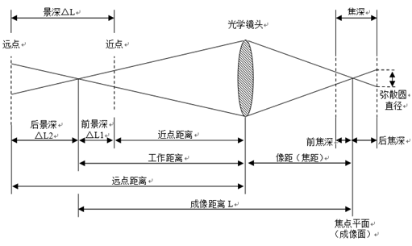
图5 光学镜头与成像示意图
视场范围：镜头有一个确定的视野，镜头对这个视野和高度和宽度的张角称为视场角；在工作距离范围内，阴道镜所能观察到的目标大小以直径（Φ）表示的范围，一般不能小于Φ60mm。见图6。

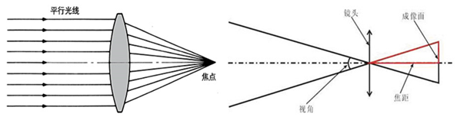
图6 视场范围示意图

光源照度：照度是被照物表面在单位面积上受到的光通量，单位：勒克斯（Lux，lx），参照值为1000 lx—8000 lx。
光源色温：以绝对温度K来表示，即将一标准黑体加热，温度升高到一定程度时颜色开始由深红—浅红—橙黄—白—蓝，逐渐改变，某光源与黑体的颜色相同时，我们将黑体当时的绝对温度称为该光源之色温。因相关色温度事实上是以黑体辐射接近光源光色时，对该光源光色表现的评价值，并非一种精确的颜色对比，故具相同色温值的二光源，可能在光色外观上仍有些许差异。仅凭色温还无法了解光源对物体的显色能力，或在该光源下物体颜色的再现如何，见图7。相关技术指标可参考YY/T 1120—2009《牙科学 口腔灯》等相关行业标准或者地方标准。

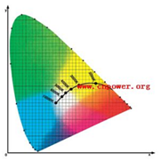
图7 色温图

辐射热：这里是特指当光源照射到目标物上一定时间内的，目标物表面的温度变化。
绿色滤镜：通过软件或硬件的方法，增强不同组织部位图像的反差，过滤观察图像中红色成分，以突出血管形态，提高图像分辨质量和观察利用水平。
光斑直径：光源在指定工作距离内，满足一定光照强度的照明范围，通常为圆形，以直径来表示，一般不小于Φ60mm。
光源均匀性：指在规定的照明范围（光斑直径）内，光源照度的差异性，一般用最大照度/平均照度来计算。
色彩还原度：色彩还原度指彩色摄影画面的色彩和原景物的色彩相一致的程度。影响色彩还原的因素有显示器的性能，摄影镜头的质量，光源的色温，打印的质量等。
白平衡：物体颜色会因投射光线颜色产生改变，在不同光线的场合下拍摄出的图像照片会有不同的色温，例如以钨丝电灯照明的环境拍出的图像照片可能偏黄。一般来说，彩色电子成像器件无法跟人眼一样自动修正光线的改变，而是按当前画面中图像特质，调整整个图像红绿蓝三色的强度，以修正外部光线所造成的误差，进行白平衡修正调整，简称白平衡。一般白平衡调整分为自动白平衡、特定色温白平衡和手动白平衡。

四、编写单位
广东省食品药品监督管理局审评认证中心。

